【工作手册（快申快享/其他）】
21.培育发展骨干企业
21.1对建筑业营业年度收入首次迈入1000亿元级台阶的建筑业企业给予1000万元资金奖补

一、事项基本信息
（一）政策类别：奖补类
（二）政策类型：财政支持
（三）发布层级：市
（四）执行层级：市
（五）适用地区：攀枝花市
（六）有效期：截至2027年12月31日
（七）兑现对象：注册地在攀枝花境内的建筑业企业
（八）申报条件：年度建筑业营业收入首次迈入1000亿元级台阶
（九）申报时限：2025年1月1日至2028年6月30日
（十）兑现标准：1000万元
（十一）兑现方式：其他
（十二）兑现时限：60工作日
（十三）惠企政策服务专窗咨询电话：市本级0812-3339676
（十四）办理部门（单位）及咨询电话：市住房城乡建设局建筑行业管理科0812-3359769
（十五）政策依据：攀枝花市人民政府办公室关于印发《攀枝花市支持建筑业企业发展若干措施》的通知（攀办规〔2024〕1号）
二、受理标准及审查要点
（一）企业营业执照
1.材料要求：复印件1份
2.审查要点：复印字迹清晰。
3.样本样表：
（二）营业收入证明（税务部门出具）
1.材料要求：原件1份
2.审查要点：（1）能够反映建筑业企业营业收入情况；（2）加盖税务部门鲜章。
3.样本样表：
（三）建筑业产值证明（统计部门出具）
1.材料要求：原件1份
2.审查要点：（1）能够反映建筑业企业建筑业产值情况；（2）加盖统计部门鲜章。
3.样本样表：
（四）企业申报书
1.材料要求：原件1份，法定代表人签字并在签字处加盖单位公章。
2.审查要点：（1）内容填写完整；（2）单位盖章处加盖鲜章；（3）法定代表人在签章处签字并加盖法定代表人印章。
3.申报书样式：
（企业名称）关于XX年
建筑业高质量发展奖补资金的申报书

XX市住房和城乡建设局：
我公司(单位)XX年建筑业营业年度收入首次迈入1000亿元级台阶，按照攀枝花市人民政府办公室《关于印发<攀枝花市支持建筑业企业发展若干措施>的通知》（攀办规〔2024〕1号）规定，现申请给予奖补资金1000万元，申请相关材料附后。
我公司(单位)声明所有申请材料均无虚假，不存在虚列营收等弄虚作假行为。否则，我公司(单位)愿意承担一切法律后果。

附件：1.营业执照复印件
2.营业收入证明
3.建筑业产值证明

法定代表人签字：
（企业名称）
XX年XX月XX日
三、兑享流程图
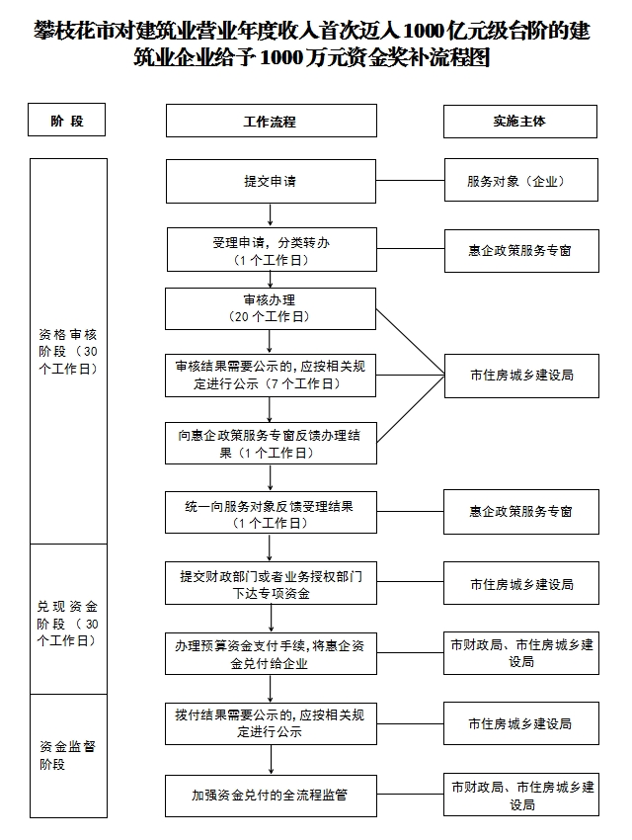
四、政策解读
问:申请奖补资金的企业范围？
答：对企业注册地在攀枝花市且建筑业营业年度收入首次迈入1000亿元级台阶的建筑业企业可以申请奖补资金。

21.2对建筑业营业年度收入首次迈入800亿元级台阶的建筑业企业给予800万元资金奖补

一、事项基本信息
（一）政策类别：奖补类
（二）政策类型：财政支持
（三）发布层级：市
（四）执行层级：市
（五）适用地区：攀枝花市
（六）有效期：截至2027年12月31日
（七）兑现对象：注册地在攀枝花境内的建筑业企业
（八）申报条件：年度建筑业营业收入首次迈入800亿元级台阶
（九）申报时限：2025年1月1日至2028年6月30日
（十）兑现标准：800万元
（十一）兑现方式：其他
（十二）兑现时限：60工作日
（十三）惠企政策服务专窗咨询电话：市本级0812-3339676
（十四）办理部门（单位）及咨询电话：市住房城乡建设局建筑行业管理科0812-3359769
（十五）政策依据：攀枝花市人民政府办公室关于印发《攀枝花市支持建筑业企业发展若干措施》的通知（攀办规〔2024〕1号）
二、受理标准及审查要点
（一）企业营业执照
1.材料要求：复印件1份
2.审查要点：复印字迹清晰。
3.样本样表：
（二）营业收入证明（税务部门出具）
1.材料要求：原件1份
2.审查要点：（1）能够反映建筑业企业营业收入情况；（2）加盖税务部门鲜章。
3.样本样表：
（三）建筑业产值证明（统计部门出具）
1.材料要求：原件1份
2.审查要点：（1）能够反映建筑业企业建筑业产值情况；（2）加盖统计部门鲜章。
3.样本样表：
（四）企业申报书
1.材料要求：原件1份，法定代表人签字并在签字处加盖单位公章。
2.审查要点：（1）内容填写完整；（2）单位盖章处加盖鲜章；（3）法定代表人在签章处签字并加盖法定代表人印章。
3.申报书样式：
（企业名称）关于XX年
建筑业高质量发展奖补资金的申报书

XX市住房和城乡建设局：
我公司(单位)XX年建筑业营业年度收入首次迈入800亿元级台阶，按照攀枝花市人民政府办公室《关于印发<攀枝花市支持建筑业企业发展若干措施>的通知》（攀办规〔2024〕1号）规定，现申请给予奖补资金800万元，申请相关材料附后。
我公司(单位)声明所有申请材料均无虚假，不存在虚列营收等弄虚作假行为。否则，我公司(单位)愿意承担一切法律后果。

附件：1.营业执照复印件
2.营业收入证明
3.建筑业产值证明

法定代表人签字：
（企业名称）
XX年XX月XX日
三、兑享流程图
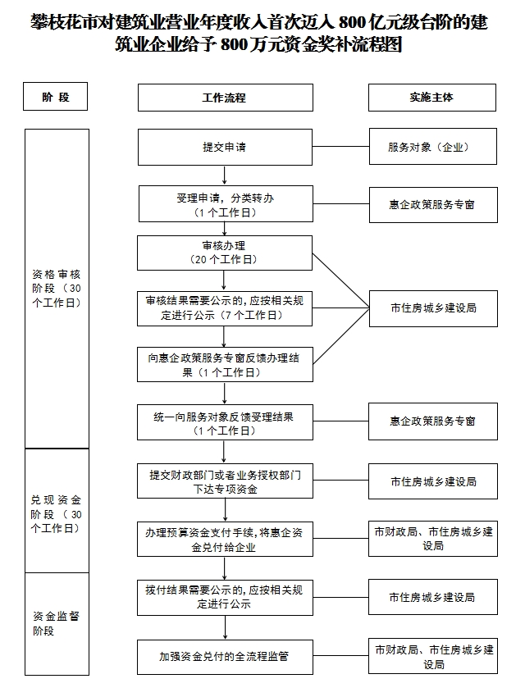
四、政策解读
问:申请奖补资金的企业范围？
答：对企业注册地在攀枝花市且建筑业营业年度收入首次迈入800亿元级台阶的建筑业企业可以申请奖补资金。

21.3对建筑业营业年度收入首次迈入500亿元级台阶的建筑业企业给予500万元资金奖补

一、事项基本信息
（一）政策类别：奖补类
（二）政策类型：财政支持
（三）发布层级：市
（四）执行层级：市
（五）适用地区：攀枝花市
（六）有效期：截至2027年12月31日
（七）兑现对象：注册地在攀枝花境内的建筑业企业
（八）申报条件：年度建筑业营业收入首次迈入500亿元级台阶
（九）申报时限：2025年1月1日至2028年6月30日
（十）兑现标准：500万元
（十一）兑现方式：其他
（十二）兑现时限：60工作日
（十三）惠企政策服务专窗咨询电话：市本级0812-3339676
（十四）办理部门（单位）及咨询电话：市住房城乡建设局建筑行业管理科0812-3359769
（十五）政策依据：攀枝花市人民政府办公室关于印发《攀枝花市支持建筑业企业发展若干措施》的通知（攀办规〔2024〕1号）
二、受理标准及审查要点
（一）企业营业执照
1.材料要求：复印件1份
2.审查要点：复印字迹清晰。
3.样本样表：
（二）营业收入证明（税务部门出具）
1.材料要求：原件1份
2.审查要点：（1）能够反映建筑业企业营业收入情况；（2）加盖税务部门鲜章。
3.样本样表：
（三）建筑业产值证明（统计部门出具）
1.材料要求：原件1份
2.审查要点：（1）能够反映建筑业企业建筑业产值情况；（2）加盖统计部门鲜章。
3.样本样表：
（四）企业申报书
1.材料要求：原件1份，法定代表人签字并在签字处加盖单位公章。
2.审查要点：（1）内容填写完整；（2）单位盖章处加盖鲜章；（3）法定代表人在签章处签字并加盖法定代表人印章。
3.申报书样式：
（企业名称）关于XX年
建筑业高质量发展奖补资金的申报书

XX市住房和城乡建设局：
我公司(单位)XX年建筑业营业年度收入首次迈入500亿元级台阶，按照攀枝花市人民政府办公室《关于印发<攀枝花市支持建筑业企业发展若干措施>的通知》（攀办规〔2024〕1号）规定，现申请给予奖补资金500万元，申请相关材料附后。
我公司(单位)声明所有申请材料均无虚假，不存在虚列营收等弄虚作假行为。否则，我公司(单位)愿意承担一切法律后果。

附件：1.营业执照复印件
2.营业收入证明
3.建筑业产值证明

法定代表人签字：
（企业名称）
XX年XX月XX日
三、兑享流程图
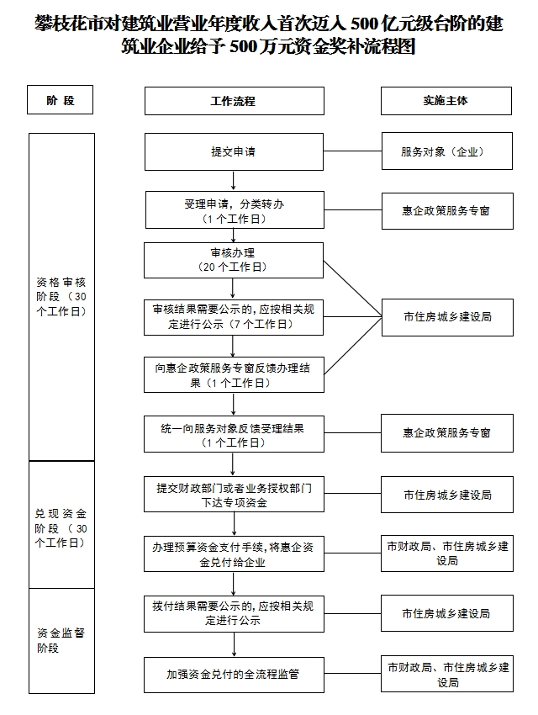
四、政策解读
问:申请奖补资金的企业范围？
答：对企业注册地在攀枝花市且建筑业营业年度收入首次迈入500亿元级台阶的建筑业企业可以申请奖补资金。

21.4对建筑业营业年度收入首次迈入100亿元级台阶的建筑业企业给予100万元资金奖补

一、事项基本信息
（一）政策类别：奖补类
（二）政策类型：财政支持
（三）发布层级：市
（四）执行层级：市
（五）适用地区：攀枝花市
（六）有效期：截至2027年12月31日
（七）兑现对象：注册地在攀枝花境内的建筑业企业
（八）申报条件：年度建筑业营业收入首次迈入100亿元级台阶
（九）申报时限：2025年1月1日至2028年6月30日
（十）兑现标准：100万元
（十一）兑现方式：其他
（十二）兑现时限：60工作日
（十三）惠企政策服务专窗咨询电话：市本级0812-3339676
（十四）办理部门（单位）及咨询电话：市住房城乡建设局建筑行业管理科0812-3359769
（十五）政策依据：攀枝花市人民政府办公室关于印发《攀枝花市支持建筑业企业发展若干措施》的通知（攀办规〔2024〕1号）
二、受理标准及审查要点
（一）企业营业执照
1.材料要求：复印件1份
2.审查要点：复印字迹清晰。
3.样本样表：
（二）营业收入证明（税务部门出具）
1.材料要求：原件1份
2.审查要点：（1）能够反映建筑业企业营业收入情况；（2）加盖税务部门鲜章。
3.样本样表：
（三）建筑业产值证明（统计部门出具）
1.材料要求：原件1份
2.审查要点：（1）能够反映建筑业企业建筑业产值情况；（2）加盖统计部门鲜章。
3.样本样表：
（四）企业申报书
1.材料要求：原件1份，法定代表人签字并在签字处加盖单位公章。
2.审查要点：（1）内容填写完整；（2）单位盖章处加盖鲜章；（3）法定代表人在签章处签字并加盖法定代表人印章。
3.申报书样式：
（企业名称）关于XX年
建筑业高质量发展奖补资金的申报书

XX市住房和城乡建设局：
我公司(单位)XX年建筑业营业年度收入首次迈入100亿元级台阶，按照攀枝花市人民政府办公室《关于印发<攀枝花市支持建筑业企业发展若干措施>的通知》（攀办规〔2024〕1号）规定，现申请给予奖补资金100万元，申请相关材料附后。
我公司(单位)声明所有申请材料均无虚假，不存在虚列营收等弄虚作假行为。否则，我公司(单位)愿意承担一切法律后果。

附件：1.营业执照复印件
2.营业收入证明
3.建筑业产值证明

法定代表人签字：
（企业名称）
XX年XX月XX日
三、兑享流程图
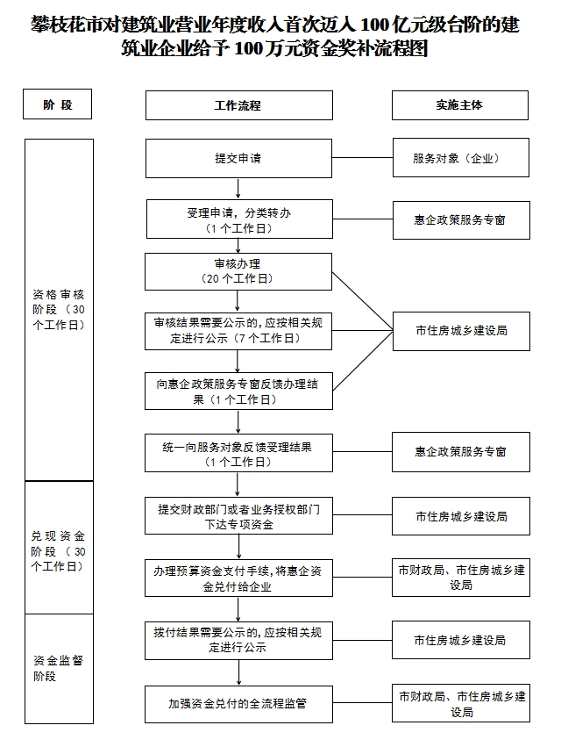
四、政策解读
问:申请奖补资金的企业范围？
答：对企业注册地在攀枝花市且建筑业营业年度收入首次迈入100亿元级台阶的建筑业企业可以申请奖补资金。

【申报指南（快申快享/其他）】
21.培育发展骨干企业
21.1对建筑业营业年度收入首次迈入1000亿元级台阶的建筑业企业给予1000万元资金奖补

一、事项基本信息
（一）政策类别：奖补类
（二）政策类型：财政支持
（三）执行层级：市
（四）适用地区：攀枝花市
（五）有效期：截至2027年12月31日
（六）申请对象：注册地在攀枝花境内的建筑业企业
（七）申报条件：年度建筑业营业收入首次迈入1000亿元级台阶
（八）申报时限：2025年1月1日至2028年6月30日
（九）兑现标准：1000万元
（十）兑现方式：其他
（十一）兑现时限：60工作日
（十二）惠企政策服务专窗咨询电话：市本级0812-3339676；市住房城乡建设局建筑行业管理科0812-3359769
（十三）监督投诉电话：12345
（十四）受理地址：攀枝花市仁和区三线大道69号攀枝花市政务服务中心惠企专窗
（十五）工作时间：工作日9:00-12:00，13:00-17:00。
二、申请材料
（一）企业营业执照
1.材料要求：复印件1份
（二）营业收入证明（税务部门出具）
1.材料要求：原件1份
（三）建筑业产值证明（统计部门出具）
1.材料要求：原件1份
（四）企业申报书
1.材料要求：原件1份，法定代表人签字并在签字处加盖单位公章

21.1对建筑业营业年度收入首次迈入800亿元级台阶的建筑业企业给予800万元资金奖补

一、事项基本信息
（一）政策类别：奖补类
（二）政策类型：财政支持
（三）执行层级：市
（四）适用地区：攀枝花市
（五）有效期：截至2027年12月31日
（六）申请对象：注册地在攀枝花境内的建筑业企业
（七）申报条件：年度建筑业营业收入首次迈入800亿元级台阶
（八）申报时限：2025年1月1日至2028年6月30日
（九）兑现标准：800万元
（十）兑现方式：其他
（十一）兑现时限：60工作日
（十二）惠企政策服务专窗咨询电话：市本级0812-3339676；市住房城乡建设局建筑行业管理科0812-3359769
（十三）监督投诉电话：12345
（十四）受理地址：攀枝花市仁和区三线大道69号攀枝花市政务服务中心惠企专窗
（十五）工作时间：工作日9:00-12:00，13:00-17:00。
二、申请材料
（一）企业营业执照
1.材料要求：复印件1份
（二）营业收入证明（税务部门出具）
1.材料要求：原件1份
（三）建筑业产值证明（统计部门出具）
1.材料要求：原件1份
（四）企业申报书
1.材料要求：原件1份，法定代表人签字并在签字处加盖单位公章

21.3对建筑业营业年度收入首次迈入500亿元级台阶的建筑业企业给予500万元资金奖补

一、事项基本信息
（一）政策类别：奖补类
（二）政策类型：财政支持
（三）执行层级：市
（四）适用地区：攀枝花市
（五）有效期：截至2027年12月31日
（六）申请对象：注册地在攀枝花境内的建筑业企业
（七）申报条件：年度建筑业营业收入首次迈入500亿元级台阶
（八）申报时限：2025年1月1日至2028年6月30日
（九）兑现标准：500万元
（十）兑现方式：其他
（十一）兑现时限：60工作日
（十二）惠企政策服务专窗咨询电话：市本级0812-3339676；市住房城乡建设局建筑行业管理科0812-3359769
（十三）监督投诉电话：12345
（十四）受理地址：攀枝花市仁和区三线大道69号攀枝花市政务服务中心惠企专窗
（十五）工作时间：工作日9:00-12:00，13:00-17:00。
二、申请材料
（一）企业营业执照
1.材料要求：复印件1份
（二）营业收入证明（税务部门出具）
1.材料要求：原件1份
（三）建筑业产值证明（统计部门出具）
1.材料要求：原件1份
（四）企业申报书
1.材料要求：原件1份，法定代表人签字并在签字处加盖单位公章

21.4对建筑业营业年度收入首次迈入100亿元级台阶的建筑业企业给予100万元资金奖补

一、事项基本信息
（一）政策类别：奖补类
（二）政策类型：财政支持
（三）执行层级：市
（四）适用地区：攀枝花市
（五）有效期：截至2027年12月31日
（六）申请对象：注册地在攀枝花境内的建筑业企业
（七）申报条件：年度建筑业营业收入首次迈入1000亿元级台阶
（八）申报时限：2025年1月1日至2028年6月30日
（九）兑现标准：100万元
（十）兑现方式：其他
（十一）兑现时限：60工作日
（十二）惠企政策服务专窗咨询电话：市本级0812-3339676；市住房城乡建设局建筑行业管理科0812-3359769
（十三）监督投诉电话：12345
（十四）受理地址：攀枝花市仁和区三线大道69号攀枝花市政务服务中心惠企专窗
（十五）工作时间：工作日9:00-12:00，13:00-17:00。
二、申请材料
（一）企业营业执照
1.材料要求：复印件1份
（二）营业收入证明（税务部门出具）
1.材料要求：原件1份
（三）建筑业产值证明（统计部门出具）
1.材料要求：原件1份
（四）企业申报书
1.材料要求：原件1份，法定代表人签字并在签字处加盖单位公章

